UNIVERSITATEA TEHNICĂ „Gheorghe Asachi” din IAȘI

FACULTATEA DE AUTOMATICĂ ȘI CALCULATOARE

DOMENIUL: Calculatoare și tehnologia informației

SPECIALIZAREA: Tehnologia informației

**Rezolvarea de ecuatii polinomiale de diferite grade**

Proiect la disciplina inteligenta artificiala

Studenti:

Simion Emilian

Corduneanu Vlad

Cuprins

Capitolul 1 Introducere 3

Capitolul 2 Enuntarea temei 4

Arhitectura generala 4

Functionalitatea 4

Rolul fiecarui membru 6

Teste automate 6

Bibliografia 9

Capitolul 1 Introducere

Puterea evolutiei in natura este evidenta, deci este normal ca evolutia naturala sa fie o sursa de inspiratie pentru cercetatori.

Intr-un mediu se gaseste o populatie de indivizi care se lupta pentru supravetuire si are capacitatea de a se reproduce. Performanta acestor indivizi este strans legata de felul in care indivizii se adapteaza la mediul inconjurator. Performanta fiecarui individ influenteaza in mod direct sansa lui de a se multiplica si de a supravetui. Noi indivizi sunt evaluati si lupta pentru supravetuire cu generatia anterioara (posibil chiar cu parintii lor).

Evoluția diferențială este o euristică de optimizare asemănătoare cu un algoritm evolutiv clasic. Are operatori de selecție, încrucișare, mutație. Elementele populatiei reprezinta solutii potentiale ale problemei. Populatia este construita din elemente din domeniul de definitie al functiei obiectiv. Caracteristica este operatia de generare a noilor cromozomi, care implica adaugarea diferentei dintre doi cromozomi la al treilea si compararea cu al patrulea. Pentru a ghida cautarea catre solutia problemei, asupra populatiei se aplica anumite transformari:

* Selectia: sunt alesi parintii care se apropie cel mai mult de solutia problemei.
* Incrucisarea: pornind de la doi parinti se genereaza copii.
* Mutatia: pentru a permite aparitia unor trasaturi care nu ar fi aparut in cadrul populatiei doar prin selectie si incrucisare.

Ordinea de aplicare este:

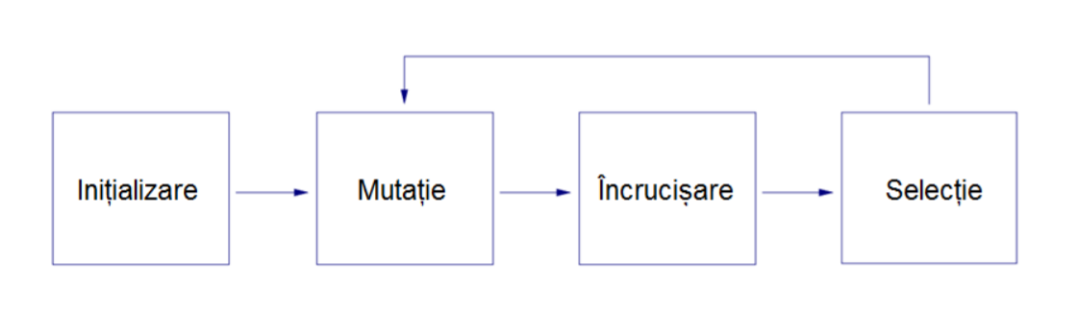

Initializarea: pentru fiecare parametru xi se definesc limite inferioare xil si superioare xiu. Populatia initiala este generata aleatoriu. Populatia are NP indivizi, unde NP este ales de utilizator.

Pentru a nu pierde cea mai buna solutie cel mai adaptat individ este copiat direct in generatia noua.

Capitolul 2 Enuntarea temei

Algoritm de evolutie diferentiala. Rezolvarea de ecuatii polinomiale de diferite grade. Programul dispune de o interfata care ajuta la setarea atat a gradului ecuatiei cat si a coeficientilor (numere complexe).

Algoritmul porneste de la un numar prestabilit de indivizi, cu gene aleatorii. Acest lucru ajuta la acoperirea unui spatiu intial de cautare cat mai mare. Prin incrucisari, se extinde spatiul de cautare, dar sunt trecute in etapa urmatoare doar cele mai bune solutii. Astfel dorind ca generatiile noi sa aiba solutii din ce in ce mai bune. Pentru a focusa cautarea pe punctele de maxim, cea mai buna solutie este trecuta in etapa urmatoare automat. Mutatia asigura diversitatea si optinerea de indivizi noi care nu ar putea fi creati prin incrucisare.

Trebuie sa exprimam cerinta sub forma unei probleme de optimizare, adica de gasire a maximului(sau minimului unei functii)

Arhitectura generala

Proiectul contine 3 pachete: interfata, programul de evolutie deferentiala si unul pentru testare.

Functionalitatea

Interfata contine un text box, in care utilizatorul o sa introduca gradul maxim al polinomului. Dupa apasarea tastei enter pe interfata va fi disponibila completarea coeficientilor ecuatiei. Pentru aflarea celor n solutii se apasa butonul Afiseaza.

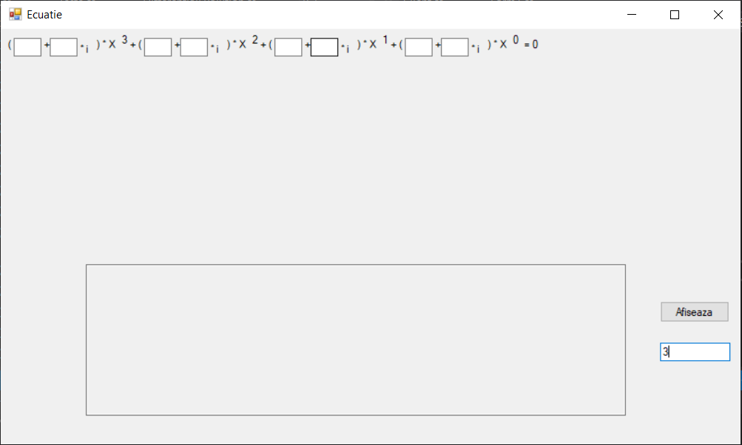

Am creat 10 teste ce au trecut cu succes.

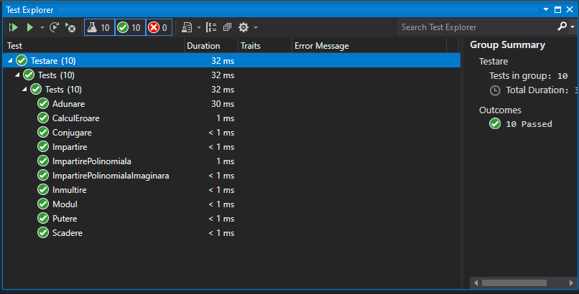

Pentru aflarea tuturor solutiilor polinomului apelam algoritmul de evolutie diferentiala, afland astfel o solutie dupa care impartim polinomul la (x-solutie).

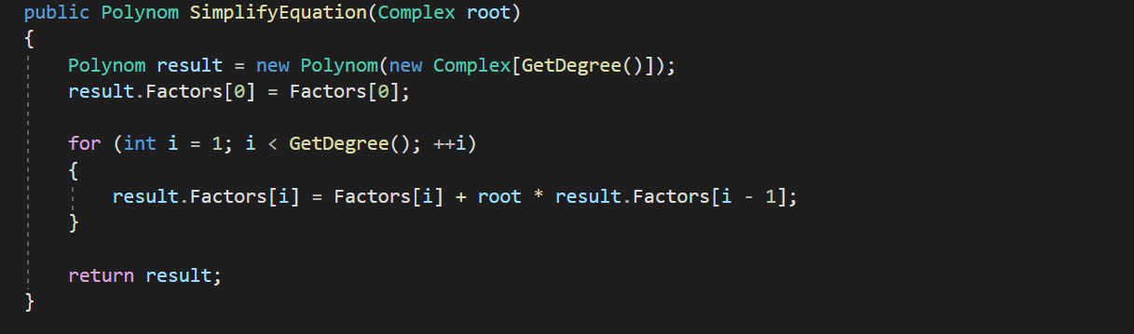

Populatia este initializata cu valori din domeniul de definitie al solutiei. In fiecare epoca se adauga diferenta dintre doi cromozomi la al treilea si se compara cu al patrulea. O sa alegem cel mai bun cromozom numit elitism si il trecem in urmatoarea generatie fara sa sufere modificari. Repetam acest procedeu pana ajungem la solutia cautata cu o anumita eroare setata initialPopulatia este initializata cu valori din domeniul de definitie al solutiei. In fiecare epoca se adauga diferenta dintre doi cromozomi la al treilea si se compara cu al patrulea. O sa alegem cel mai bun cromozom numit elitism si il trecem in urmatoarea generatie fara sa sufere modificari. Repetam acest procedeu pana ajungem la solutia cautata cu o anumita eroare setata initial

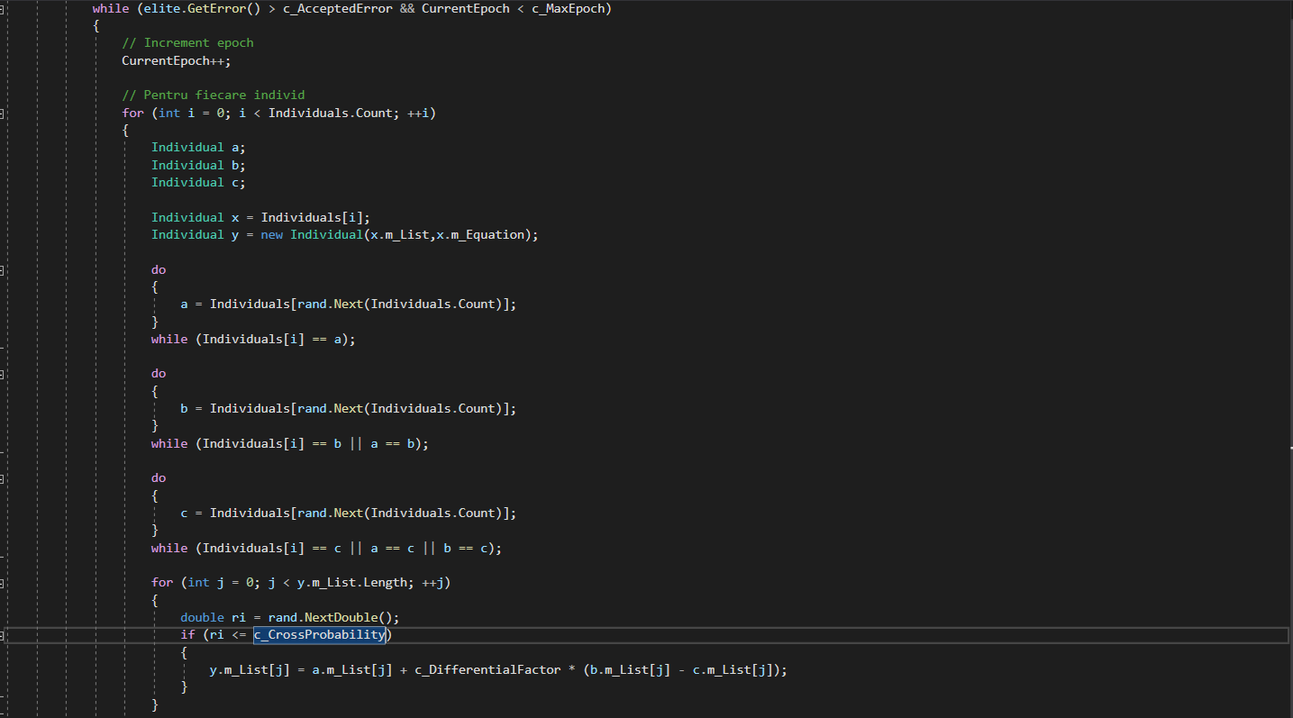

Pentru a afla toate cele n solutii am ales ca de fiecare data cand gasim o solutie sa simplificam polinomul cu (x-solutie)

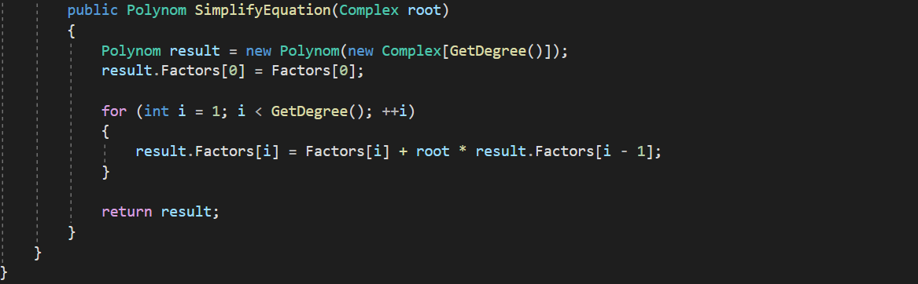

Rolul fiecarui membru

Simion Emilian:

Corduneanu Vlad:

Complexitatea

Cu cat precizia solutiei este mai buna, cu atat complixitatea timp este mai mare.

Defavorabila: maxEpoch* Individuals.count* m_List.Length.

.

Teste automate



***Explicare teste automate***

4x^4-5x^2+1 = (x+1)(4x^3-4x^2-x+1)

Polinomul are solutia -1, astfel impartim polinomul la x+1 si vedem daca polinomul rezultat este egal cu un polinom asteptat.

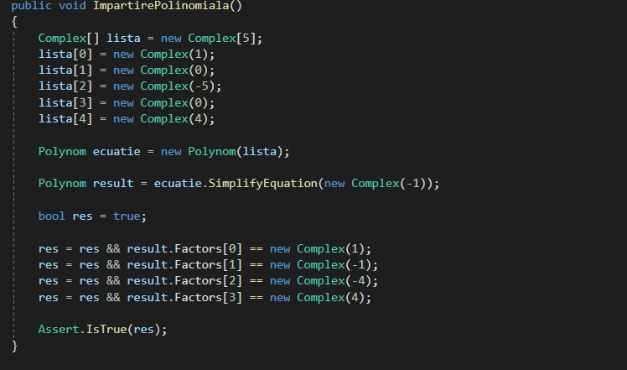

***Concluzii***

* Populatia este construita din elemente din domeniul de definitie al functiei obiectiv. Caracteristica este operatia de generare a noilor cromozomi, care implica adaugarea diferentei dintre doi cromozomi la al treilea si compararea cu al patrulea.

Bibliografia

* <https://en.wikipedia.org/wiki/Differential_evolution>
* <http://florinleon.byethost24.com/Curs_IA/IA05_Optimizare2.pdf>
* <http://florinleon.byethost24.com/Curs_IA/IA04_Optimizare1.pdf>